Grupa 5 i 6 latki
Witam. Dziś 30.04.2020r. dalszy ciąg tematu o Maryi naszej Matce i królowej Polski.
Mówiliśmy poprzednio o różnych miejscach, gdzie ludzie oddają cześć Maryi. Sanktuarium, które odegrało największą rolę w dziejach naszego narodu to Jasna Góra w Częstochowie. Jest tam piękny obraz Matki Bożej.
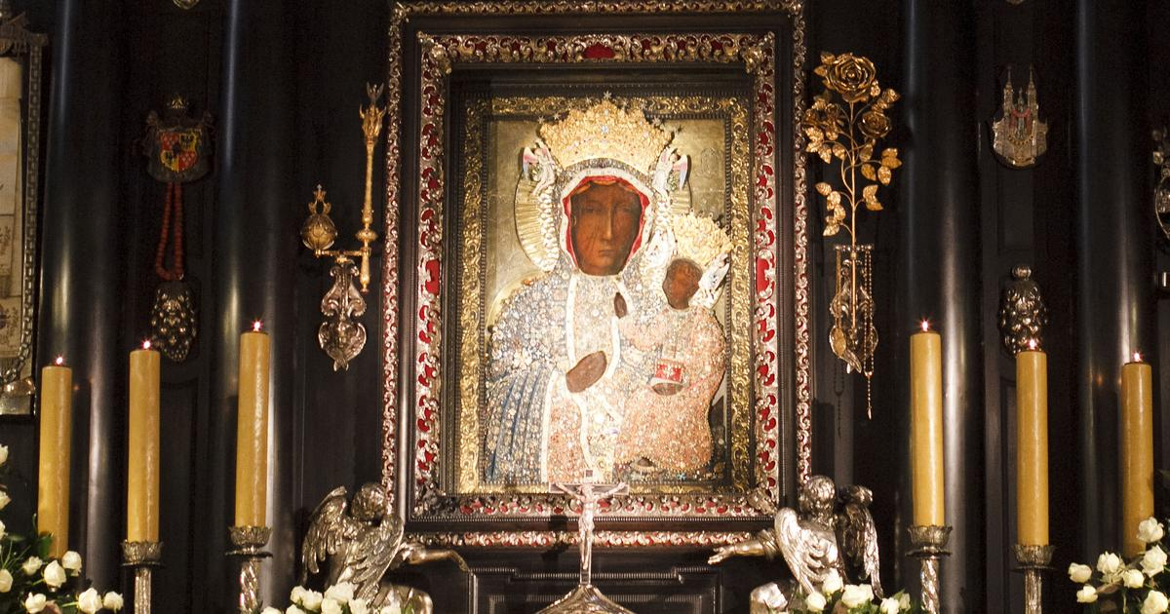
To tam spotykali się ludzie, kiedy było im źle i zagrażało niebezpieczeństwo. Maryja na tym obrazie ma rysy na twarzy, ponieważ kiedyś do klasztoru włamali się źli ludzie, którzy chcieli obraz ukraść. Kiedy im się to nie udało ze złości pocięli go szablami i wyrzucili. Król Polski zajął się naprawą zniszczeń, ale rys niczym nie dało się zamalować. I tak są tam do dnia dzisiejszego. Maryja była również z nami kiedy Szwedzi najechali na nasz kraj. Mimo, że było ich bardzo dużo, a obrońców na Jasnej Górze tylko garstka, to Udało się odeprzeć atak, a cudowna obrona Jasnej Góry zmobilizowała Polaków do walki i atak szwedzki został odepchnięty. Polska cieszyła się wolnością, a król ogłosił Maryję Królową Polski i złożył w imieniu narodu uroczyste ślubowanie. Coraz częściej Polacy zaczęli stawać do apelu, śpiewając “Maryjo, Królowo Polski…”
Nauczymy się słów Apelu Jasnogórskiego, który śpiewany jest zawsze o godzinie 21. “Maryjo, Królowo Polski, jestem przy Tobie, pamiętam, czuwam.” Powtarza się to 3 razy.
Pokolorujcie również obrazek tematyczny. Mocno Was ściskam. Pani Ania.

